Уточнения върху конструктори:

Как да включите IntelliSense, ако е изключен: Tools -> Options
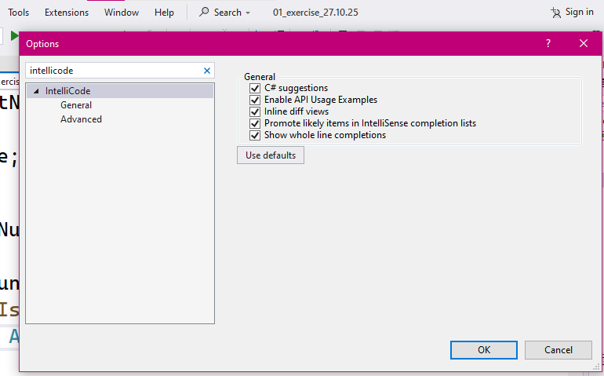

Допълнително =>

Операторът => в C# е “lambda оператор” (нарича се и стрелков оператор, от английски lambda arrow). Използва се за създаване на ламбда изрази (lambda expressions) — кратък начин да се дефинира анонимна функция (функция без име).
Както съм казвала и друг път, => е кратък запис, който сочи към обект, който взема и замества, например в търсачка, при условие .Where(), .Select()… и вместо return.
Language-Integrated Query (LINQ) – технологии за заявки в C#
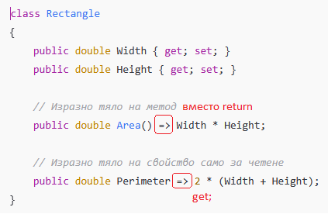
Обърнете внимание, че е при read-only – когато имаме само get без set:
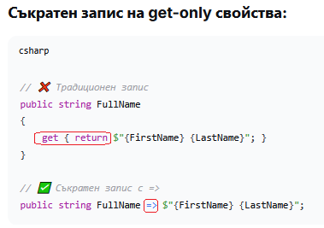
Подходящ е за прости методи вместо return:
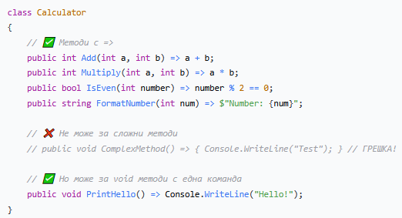
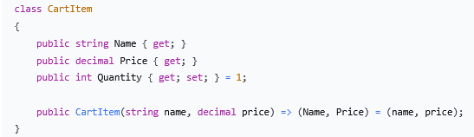
Ето един лесен нагледен пример за клас:
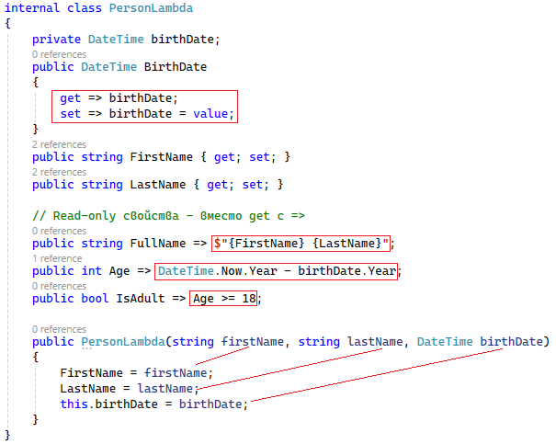
Ако използваме само private, в конструктора използваме this. , но ако имаме валидация със set, заради нея използваме директно public, който така или иначе съдържа private + проверка.
internal class PersonLambda
{
private DateTime birthDate;
public DateTime BirthDate
{
get => birthDate;
set => birthDate = value;
}
public string FirstName { get; set; }
public string LastName { get; set; }

// Read-only свойства - вместо get с =>
public string FullName => $"{FirstName} {LastName}";
public int Age => DateTime.Now.Year - birthDate.Year;
public bool IsAdult => Age >= 18;

public PersonLambda(string firstName, string lastName, DateTime birthDate)
{
FirstName = firstName;
LastName = lastName;
this.birthDate = birthDate;
}
}

Подготовка за изпитване:

1 зад от файл 16.06 с 3 примерни задачи на г-жа Виолета Маринова. Другите 2 са подобни за упражнение и подготовка:

Задача 1: Клас Account (Банков акаунт)

🔹 Описание:
Да се създаде клас Account, който представя банков акаунт на клиент.

🔹 Полета:
- accountNumber – частно (private) поле от тип string, което съхранява номера на акаунта.
- balance – частно (private) поле от тип double, което съхранява текущия баланс по акаунта.

🔹 Свойства:
- AccountNumber – публично (public) свойство, чрез което се достъпва и променя стойността на accountNumber.
  - Свойството трябва да извършва валидация:
    - Номерът на акаунта не може да бъде празен низ.
    - Номерът на акаунта трябва да съдържа поне 5 символа.
- Balance – публично (public) свойство, чрез което се достъпва и променя стойността на balance.
  - Свойството трябва да извършва валидация:
    - Балансът не може да бъде отрицателен (трябва да е ≥ 0).

🔹 Конструктор:
Да се създаде конструктор с параметри, който приема:
- accountNumber (string)
- balance (double)
При създаването на обект чрез конструктора се задават началните стойности на свойствата, като се извършва горепосочената валидация.
Ако някоя стойност е невалидна, да се изведе съобщение за грешка (или да се хвърли изключение).

🔹 Въвеждане на данни от конзолата:
- Да се въведат от клавиатурата номер на акаунта и начален баланс за два различни акаунта.
- Въвеждането става чрез командите Console.ReadLine().

🔹 Създаване на обекти:
- Да се създадат два обекта от класа Account, като се използва конструкторът с параметри и въведените от конзолата стойности.

🔹 Извеждане:
- Да се изведе на екрана информация за всеки акаунт:
  - Номер на акаунта
Баланс (с две цифри след десетичната запетая)

Решение с коментари:
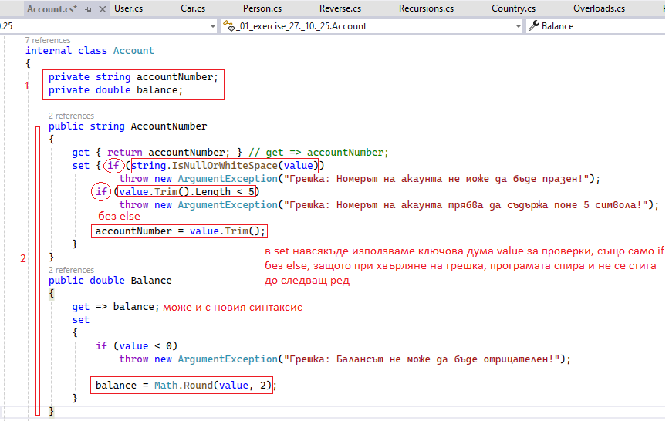
В set може да има по няколко само if-конструкции. Няма голямо значение какъв точно Exception ще хвърлим засега, важното е, че след него, не се стига до присвояване на стойност, нищо, че няма else, просто грешката ще прекрати изпълнението. Също, вътре във валидациите на set, навсякъде предпочитаме ключовата дума value, а private-променливата е последна само за присвояването.
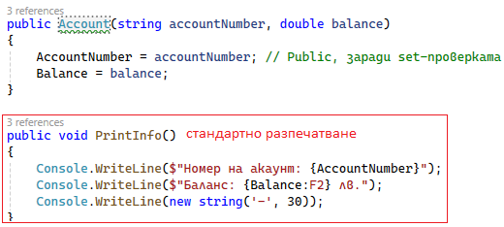
internal class Account
{
private string accountNumber;
private double balance;

public string AccountNumber
{
get { return accountNumber; } // get => accountNumber;
set { if (string.IsNullOrWhiteSpace(value))
throw new ArgumentException("Грешка: Номерът на акаунта не може да бъде празен!");
if (value.Trim().Length < 5)
throw new ArgumentException("Грешка: Номерът на акаунта трябва да съдържа поне 5 символа!");

accountNumber = value.Trim();
}
}
public double Balance
{
get => balance;
set
{
if (value < 0)
throw new ArgumentException("Грешка: Балансът не може да бъде отрицателен!");

balance = Math.Round(value, 2);
}
}

public Account(string accountNumber, double balance)
{
AccountNumber = accountNumber; // Public, заради set-проверката
Balance = balance;
}

public void PrintInfo()
{
Console.WriteLine($"Номер на акаунт: {AccountNumber}");
Console.WriteLine($"Баланс: {Balance:F2} лв.");
Console.WriteLine(new string('-', 30));
}
}
Няколко теста с 4 обекта и различни грешки в Main():
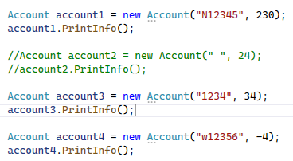
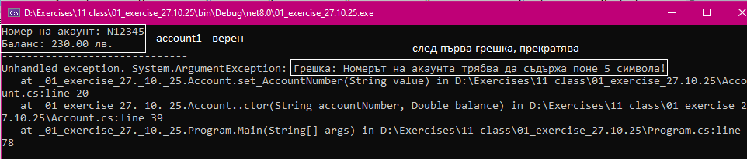
Account account1 = new Account("N12345", 230);
account1.PrintInfo();

//Account account2 = new Account(" ", 24);
//account2.PrintInfo();

Account account3 = new Account("1234", 34);
account3.PrintInfo();

Account account4 = new Account("w12356", -4);
account4.PrintInfo();

